

ПАРТНЕРСТВО МЕГАПОЛИСОВ - MEGACITIES PARTNERSHIP

Инструкции к шаблону

Май 2021 года

1. Введение в "Партнерство мегаполисов"

"Партнерство мегаполисов" направлено на укрепление технического потенциала и разработку политики управления качеством воздуха в городах по всему миру. "Партнерство" обычно охватывает период от 18 до 24 месяцев, в течение которого организации-партнеры мегаполисов и принимающие ведомства ведут сотрудничество в целях оценки пробелов и потребностей, определения характеристик исходного качества воздуха и его воздействия, а также планирования дальнейших действий по развитию процесса управления качеством воздуха в городе.

В период с 2015 по 2020 год Агентство по охране окружающей среды США (АООС США) реализовало четыре "Партнерства мегаполисов": Аккра, Гана; Сантьяго, Чили; Аддис-Абеба, Эфиопия, и Лима, Перу. В рамках каждого "Партнерства" проведен общий анализ существующих систем контроля над загрязнением воздуха и сбора данных на данной территории, затем сфера деятельности сужалась для достижения конечных, подтвержденных фактами, результатов по конкретному городу. В рамках "Партнерства мегаполисов" Аккры и Аддис-Абебы завершена либо ведется разработка Планов управления качеством воздуха (ПУКВ), а "Партнерство" Сантьяго провело для них ретроспективный анализ выгод.

2. Обоснование использования и описание шаблонов

У каждого города свое уникальное "Партнерство" – местная политика, научный и культурный контекст, доступные данные и цели у каждого мегаполиса свои, и они определяют направление "Партнерства". Тем не менее, существуют некоторые базовые принципы (шаблоны) для отдельных этапов процесса (например, сбора информации, оценки потребностей и укрепления потенциала), которые применимы ко всем мегаполисам и позволяют собирать информацию для реализации проекта. Эти шаблоны позволяют содержательно структурировать проект, при этом их можно адаптировать к потребностям каждого конкретного мегаполиса.

Шаблоны проектов представляют собой универсальные документы, на которые можно опираться в ходе всего процесса "Партнерства мегаполисов" или любого процесса планирования управления качеством воздуха при создании конкретных результатов. На **Иллюстрации 1** ниже представлен образец стандартного графика на 18 месяцев, но "Партнерства" можно продлевать или изменять в зависимости от контекста и потребностей конкретного города. Во всех шаблонных документах главное государственное ведомство города, сотрудничающее в рамках "Партнерства", называется "принимающим ведомством города", а партнерская организация, оказывающая помощь городу, - "организацией-партнером мегаполиса". Принимающее ведомство города и организация-партнер мегаполиса опираются на шаблоны, проходя ключевые этапы "Партнерства Мегаполисов".

Шаблоны содержат основные предложения по содержанию, исследованиям и анализу, которые эффективны для составления характеристики загрязнения воздуха, оценки пробелов и ограничений текущего потенциала и понимания, в каких областях наибольший потенциал мероприятий. Шаблоны можно использовать в изначальном варианте или адаптировать к конкретным потребностям города по усмотрению руководителя проекта. Аспекты результатов могут быть более актуальными в определенных контекстах и менее актуальными в других; поэтому руководитель проекта волен решать, как организовать, изменить или удалить результаты, чтобы обеспечить их применимость для принимающего ведомства. Указанная дата в шаблоне дата - это дата публикации материалов шаблона.

На **Иллюстрации 1** приведен пример структуры проекта "Партнерства мегаполисов", организованной на основе выбранных шаблонов. Здесь также показаны возможные сроки достижения результатов, описанных в этих шаблонах, в рамках 18-месячного проектного периода. Пример не отражает весь набор имеющихся шаблонов, которые описаны ниже более подробно. В коллекции "Партнерства мегаполисов" 13 шаблонов, на которые можно опираться в работе с каждым из этих аспектов планирования управления качеством воздуха.

Иллюстрация 1. Примеры шаблонов и графика "Партнерства мегаполисов"

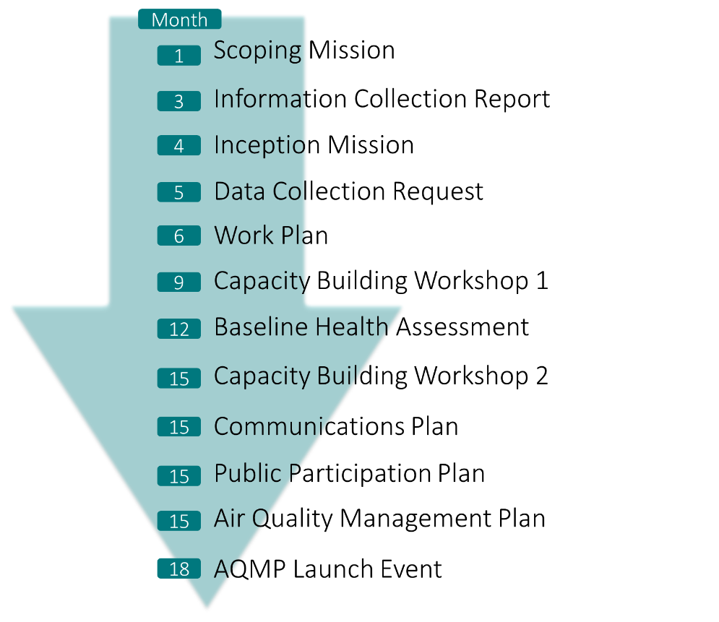

Перевод текста на изображении выше

|  |  |
| --- | --- |
| Month | Месяц |
| 1 - Scoping Mission | 1 - Ознакомительная миссия |
| 3 - Information Collection Report | 3 - Отчет о сборе информации |
| 4 - Inception Mission | 4 - Первоначальная миссия |
| 5 - Data Collection Request | 5 - Запрос на сбор данных |
| 6 - Work Plan | 6 - План работы |
| 9 - Capacity Building Workshop 1 | 9 - Семинар по укреплению потенциала 1 |
| 12 - Baseline Health Assessment | 12 - Оценка исходного уровня здоровья |
| 15 - Capacity Building Workshop 2 | 15 - Семинар по укреплению потенциала 2 |
| 15 - Communications Plan | 15 - План коммуникаций |
| 15 - Public Participation Plan | 15 - План участия общественности |
| 15 - Air Quality Management Plan | 15 - План управления качеством воздуха |
| 18 - AQMP Launch Event | 18 - Мероприятие по запуску ПУКВ |

3. Подробное описание шаблонов

**Шаблон Ознакомительной и Первоначальной фазы**: Это руководство включает набор различных вопросов для местных субъектов, охватывающий все секторы, участвующие в управлении качеством воздуха. Эти вопросы можно использовать, чтобы инициировать обсуждение с потенциальным принимающим ведомством города и другими потенциальными партнерами из мегаполиса на тему их текущего потенциала, инвестиций и заинтересованности в сотрудничестве в рамках "Партнерства". Цель Ознакомительной миссии и Первоначальной фазы состоит в том, чтобы познакомить организацию-партнера мегаполиса с местным политическим контекстом, получить представление о готовности городской администрации, включая принимающее ведомство, выделять ресурсы на управление качеством воздуха и понять, правильно ли выбраны сроки для начала "Партнерства". Могут понадобиться дополнительные вопросы в зависимости от контекста города и целей организации-партнера мегаполиса.

Начальная фаза может быть объединена с ознакомительной, и в рамках обеих фаз возможны одно или несколько посещений принимающего мегаполиса в рамках "Партнерства" после его утверждения. Обычно вскоре после Начальной фазы или в ее рамках проводится семинар. На него приглашаются соответствующие заинтересованные стороны и основные местные субъекты, реализующие "Партнерство" вместе с сотрудниками, базирующимися в стране. Возможные задачи семинара: представить Партнерство, начать устанавливать отношения с местными партнерами и ознакомить с основами управления качеством воздуха, анализа и коммуникации. Темы для любого семинара по укреплению потенциала предлагаются в шаблоне на тему укрепления потенциала. В рамках начальной фазы можно создать консультативный комитет (см. "Дополнительные ресурсы" на сайте "Megacities").

**Шаблон Отчета о сборе информации (ОСИ):** В этом шаблоне представлена структура обзора литературы и отчета для отражения контекста управления качеством воздуха в городе и стране. В ОСИ обобщается информация из рецензируемой литературы, законов, государственных планов и отчетов на тему мониторинга качества воздуха, политики, правоприменения/соблюдения НПА и известных планируемых инвестиций в качество воздуха. В отчете должна быть подробно описана вся доступная информация о сети мониторинга качества воздуха, основных источниках выбросов, государственном потенциале и медицинских/экономических последствиях загрязнения воздуха в пределах города. В заключении отчета приводится оценка сильных сторон, ограничений и направлений дальнейших исследований.

Ключевые цели ОСИ: определение ключевых игроков, включая, среди прочих, местные учреждения, национальные ведомства, научно-образовательные учреждения и некоммерческие организации, участвующие в управлении качеством воздуха, мониторинге качества воздуха, анализе качества воздуха (например, бремя болезней, пропорциональный вклад источников) в пределах города и/или страны в целях управления качеством воздуха, а также аналитический и технический потенциал, связанный с мониторингом и анализом качества воздуха. Организация-партнер мегаполиса направляет проект ОСИ принимающему ведомству города на редактирование и подтверждение полученных результатов. Утверждение ОСИ городом, участвующим в сотрудничестве, послужит подтверждением разделяемой концепции политики и управления качеством воздуха, согласованной всеми заинтересованными сторонами.

**Шаблоны запросов на сбор данных:** Запросы на сбор данных (ЗСД) включают информацию и источники данных, как количественные наборы данных, так и отчеты, которые могут стать материалом для соответствующего анализа и/или использования в рамках всего "Партнерства". Запросы на данные должны быть направлены соответствующим ведомствам и контактным лицам, определенным в рамках Ознакомительной и Первоначальной фаз и подготовки ОСИ. Хотя маловероятно, что у городских и национальных целевых ведомств будут наготове все данные, перечисленные в запросе, важно понять наличие данных и наладить каналы связи с организациями, руководящими сбором соответствующих данных.

Есть два типа стандартных ЗСД по **Выбросам, влияющим на качество воздуха**, и **Здравоохранению**, для обоих имеются шаблоны. Эти типы наборов данных составляют основу для анализа бремени болезней и оценки потенциала в области качества воздуха. Важно, чтобы и местные субъекты, и организация-партнер мегаполиса знали объем имеющихся данных, системы управления данными и ограничения в собранных данных. Партнеры могут использовать эту информацию для заполнения выявленных пробелов наборами данных, доступными глобально (см. Приложение "Дополнительные ресурсы" на сайте Megacities) и уточнения этих данных по мере реализации проекта.

Сотрудничающие партнеры должны вести обновляемый каталог данных, куда входят полученные данные, ведомство, ответственное за хранение и обновление данных, контактные лица и любые примечания, комментарии или вопросы, связанные с этими данными. Следует регулярно обновлять этот каталог данных по мере поступления новых данных и отслеживать наборы данных, используемые в конкретных анализах.

**Шаблон Первоначального отчета и Плана работы:** Первоначальный отчет и План работы описывают организационную структуру и взаимоотношения между заинтересованными сторонами, представляют результаты процесса сбора данных и основные пробелы в данных, а также представляют четко определенный график согласованных задач и обязанностей. В Плане работы определены ключевые последующие шаги и мероприятия в рамках всего "Партнерства", чтобы обеспечить его реализацию и прозрачность. Предыдущие шаги и задачи были сосредоточены на характеристике загрязнения воздуха и описании контекста управления качеством воздуха, а в Первоначальном отчете и Плане работы излагается конкретное управление проектом, организация и конкретные мероприятия по достижению конечной цели, определенной заинтересованными сторонами. Для этих результатов необходима целенаправленная двусторонняя коммуникация между Мегаполисом и партнерами для определения подходящих вариантов сотрудничества и деталей проекта в целях его дальнейшей реализации.

В шаблоне приводится универсальный текст, который можно включить в документ, примеры схем, а также инструкции по содержанию конкретного города, выделенные курсивом.

**Шаблон программы семинаров по укреплению потенциала**: Семинары по укреплению потенциала проводятся для технических сотрудников среднего звена. На них начинается обучение, необходимое для реализации пунктов Плана работы. Предыдущие "Партнерства мегаполисов" были сосредоточены на анализе выгод, подготовке к разработке плана управления качеством воздуха и методах лабораторного анализа. Конкретные цели, темы и тренинги этого семинара ориентированы на конкретные города и должны соответствовать потребностям местных субъектов. При необходимости можно провести дополнительные семинары по укреплению потенциала для дальнейшего развития навыков, представленных на первом семинаре. Среди дополнительных тем - разработка проекта ПУКВ и проведение анализа выгод для альтернативных сценариев политики.

**Шаблон BenMAP и Органайзера (Инструмент оценки исходного уровня здоровья населения)**: Шаблон BenMAP - это полезный ресурс для групп, которые заинтересованы или планируют использовать BenMAP-СЕ — программное обеспечение для анализа выгод от качества воздуха - для количественной оценки последствий загрязнения воздуха в мегаполисе для здоровья. В этих документах представлены BenMAP-CE, данные, необходимые для запуска BenMAP-CE, ресурсы для начала работы и примеры анализа предыдущих партнеров-мегаполисов, выполненного с использованием этого программного обеспечения. Установщик и ресурсы BenMAP-CE можно найти по адресу: <https://www.epa.gov/benmap>

**Шаблон Плана коммуникаций**: В Плане коммуникаций излагаются конкретные цели и мероприятия по доведению результатов "Партнерства" до сведения общественности, руководящих органов и международных доноров. Коммуникация с различными аудиториями может быть сложной задачей; важно разработать и разработать конкретные сообщения, значимые для различных потенциальных аудиторий. Кроме того, разработка плана коммуникаций может стать важным шагом в выявлении потенциальных сторонников и планировании ряда мероприятий для общественности после доработки ПУКВ.

Шаблон был ранее заполнен во время рабочей сессии на Семинаре по укреплению потенциала в присутствии соответствующих сторон, а затем доработан. Координацию и согласование обязанностей легче проводить при личных встречах, где полностью представлены все заинтересованные стороны.

**Шаблон Плана вовлечения общественности**: Разработка Плана вовлечения общественности по целям и задачам совпадает с планированием коммуникаций. Общественность необходимо активно знакомить с текущей ситуацией в области качества воздуха, результатами "Партнерства" и политическими последствиями результатов "Партнерства". Поскольку в конечном счете общественность будет участвовать в планируемых мероприятиях и будет ими затронута, необходимо обсудить план получения значимого общественного вклада и обратной связи в ходе всего "Партнерства". В этом шаблоне дана база для организации участия общественности и выбора целевой аудитории.

Шаблон был ранее заполнен во время рабочей сессии на Семинаре по укреплению потенциала в присутствии соответствующих сторон, а затем доработан. Координацию и согласование обязанностей легче проводить при личных встречах, где полностью представлены все заинтересованные стороны.

**Шаблон проекта ПУКВ:** Готовый проект ПУКВ был основным результатом предыдущих "Партнерств мегаполисов" (например, Аккра, Гана; Аддис-Абеба, Эфиопия). ПУКВ - это всеобъемлющий документ, обосновывающий необходимость управления качеством воздуха, качественные и количественные выводы о воздействии загрязнения воздуха на мегаполис и, самое главное, целенаправленные мероприятия и стратегия смягчения последствий загрязнения воздуха. В некоторых случаях ПУКВ также служит существенным промежуточным результатом и планом мероприятий для привлечения дополнительной донорской поддержки для реализации ПУКВ.

В ПУКВ входят результаты всех этапов партнерства. Основным разработчиком выступает принимающее ведомство города при методической помощи организации-партнера мегаполиса. Изначально этот шаблон был заполнен на Семинаре по укреплению потенциала в присутствии соответствующих сторон, а затем уточнялся по мере завершения и обновления анализа. До официального принятия данного документа принимающим ведомством города и городской администрацией обычно проходит длительный процесс доработки его проекта.

Итоговый документ будет представлен общественности в соответствии с условиями вовлечения общественности и планов коммуникаций, описанными выше. Итоговый ПУКВ может послужить важной отправной точкой обсуждения с донорами, которые могут искать конкретные возможности финансирования улучшения качества воздуха.

**Шаблон программы мероприятия по запуску ПУКВ:** Мероприятие по запуску ПУКВ проходит при более широкой аудитории, включая местные учреждения, задействованные в плане, широкую общественность и международных доноров, и на нем представляют основные выводы и политические результаты ПУКВ. На мероприятии по запуску пройдет представление ПУКВ учреждениям-исполнителям с позитивным освещением достижений мегаполиса в СМИ. В шаблоне программы приводятся предлагаемые сессии данного мероприятия.

**Шаблон реализации проекта:** После запуска ПУКВ город и заинтересованные стороны должны попытаться принять меры по улучшению качества воздуха, в идеале путем реализации проекта, который поддерживает одну из целей ПУКВ и определен заинтересованными сторонами в качестве важной направления для принятия мер. Опираясь на этот шаблон можно рассмотреть цели реализации, а также аспекты выбора, планирования и выполнения реалистичного проекта.